Вакуумная терапия – это вид медицинского воздействия на организм человека, который используется с древнейших времен для возникновения лечебного эффекта.  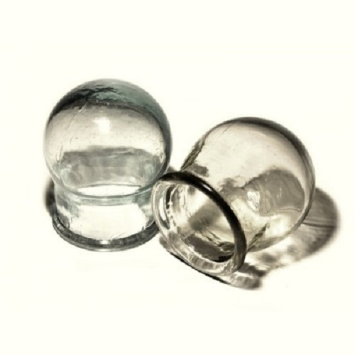  Банки представляют собой круглые стеклянные сосуды с утолщённым краем ёмкостью 30-70 мл. Банки являются одним из средств местного воздействия на крово- и лимфообращение, вызывая местное и рефлекторное расширение кровеносных и лимфатических сосудов, они оказывают рассасывающее, противовоспалительное и болеутоляющее действие.  В течение первого часа после применения банок отмечаются некоторые изменения в составе крови, снижение артериального давления и замедление пульса. Это не опасно! По окраске пятен после процедуры можно сказать, насколько далеко зашла болезнь, насколько высока интоксикация.  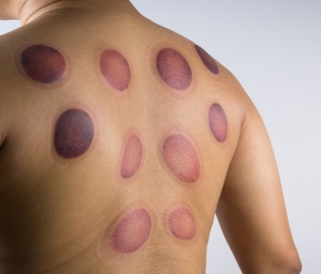  Показания к применению медицинских банок:  - воспалительные заболевания бронхов, лёгких, плевры в стадии разрешения (выздоровления)  - застойные явления в лёгких (без повышения температуры тела)  - воспалительные заболевания мышц и нервных стволов  - головная боль  - межреберные невралгии, радикулиты, острые и хронические миозиты  - умеренное повышение артериального давления  Противопоказания к применению медицинских банок:  - воспалительные заболевания бронхов, лёгких, плевры  - воспалительные заболевания кожи там, где хотите поставить банку  - общее истощение  - новообразование в грудной клетке  - заболевания сердца и сосудов: острые воспалительные процессы в миокарде, эндокарде, перикарде, инфаркт миокарда  - температура тела выше 38,0  Самостоятельная постановка медицинских банок | Инструкция применения медицинских стеклянных банок:  Для постановки банок понадобится:  - промытые и вытертые насухо банки  - крем или вазелин  - флакон с горючей жидкостью (спирт, одеколон)  - пинцет или вязальная спица  - вата  - спички  Порядок процедуры постановки банок:  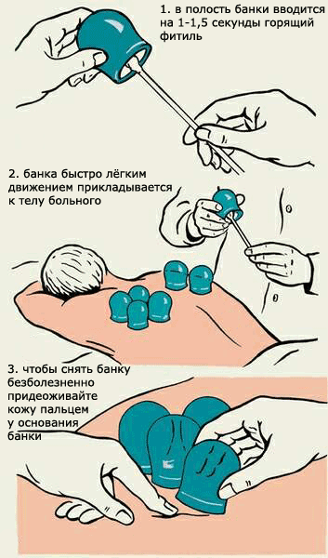  - больной ложится в постель, обнажив соответствующую часть тела. Кожа на месте приложения банок должна быть чистой, без волос.  - крем или вазелин наносится тонким слоем и хорошо втирается в кожу.  - ставите поднос со всеми необходимыми для процедуры предметами рядом с кроватью.  - пинцет с ватой окунаете в спирт, хорошо отжимаете и поджигаете.  - в левую руку (если Вы правша) берёте 1-2 банки и, наклонившись над больным быстрым движением, делаете круговое движение горящей на пинцете ватой внутри банки. Пламя сжигает кислород и создаёт вакуум. Для создания вакуума достаточно 1-2 секунд пребывания пламени внутри банки.  - быстро прикладываете банку к телу.  - закрываете больного теплым полотенцем и оставляете на 5 минут.  - через день процедуру повторяете, увеличивая её продолжительность до 10 минут.  Места приложения вакуумных банок  - передняя поверхность груди, кроме области грудины, сердца и молочных желёз  - спина, исключая область позвоночника  - поясница, исключая область позвоночника  - задние поверхности бёдер, вдоль седалищного нерва.  Новикова Софья, 209, СД 2021г.

